СОЗДАНИЕ УЧЕТНОЙ ЗАПИСИ В СИСТЕМЕ TDS ® EXAM
  - Используйте браузер Google Chrome.
  - Перейдите на веб-сайт "www.onlinetds.org”.
  - В верхнем меню нажмите на поле ‘Exam Participants / Sınav Katılımcıları.

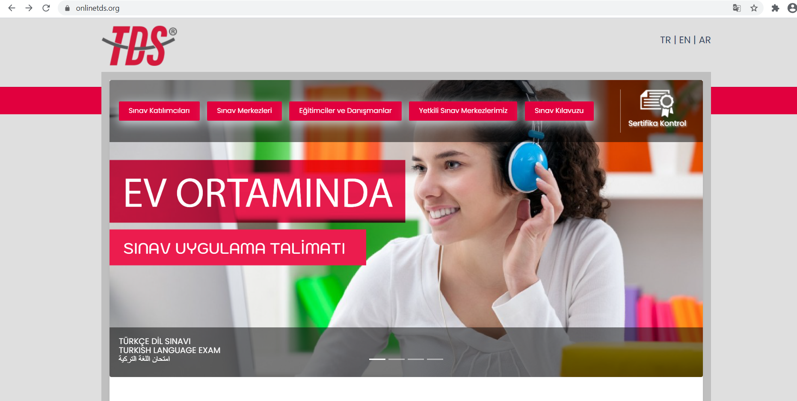

Нажмите здесь

  - На открытой странице нажмите на поле ‘Register now / Hemen Kayıt ol’.

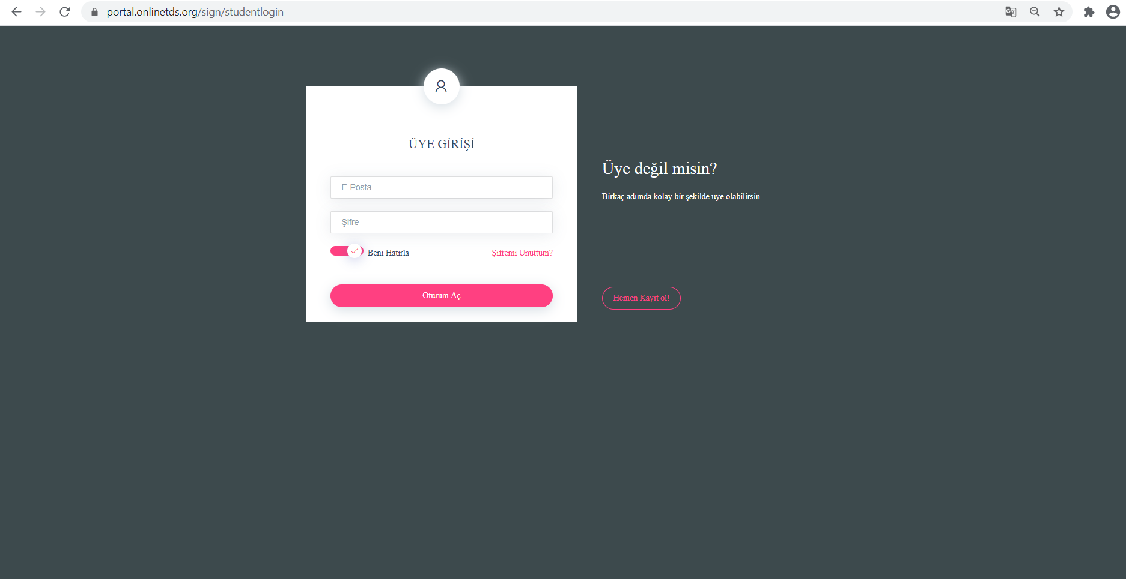

Нажмите здесь

(1) ИНФОРМАЦИЯ ДЛЯ ВХОДА:
Вы будете зарегистрированы, используя свой личный адрес электронной почты и создав пароль. Сохраните эту информацию, потому что вы будете использовать ее позже, чтобы войти в систему и сдать экзамен. Не делитесь этой регистрационной информацией с другими пользователями. После завершения нажмите "Далее".
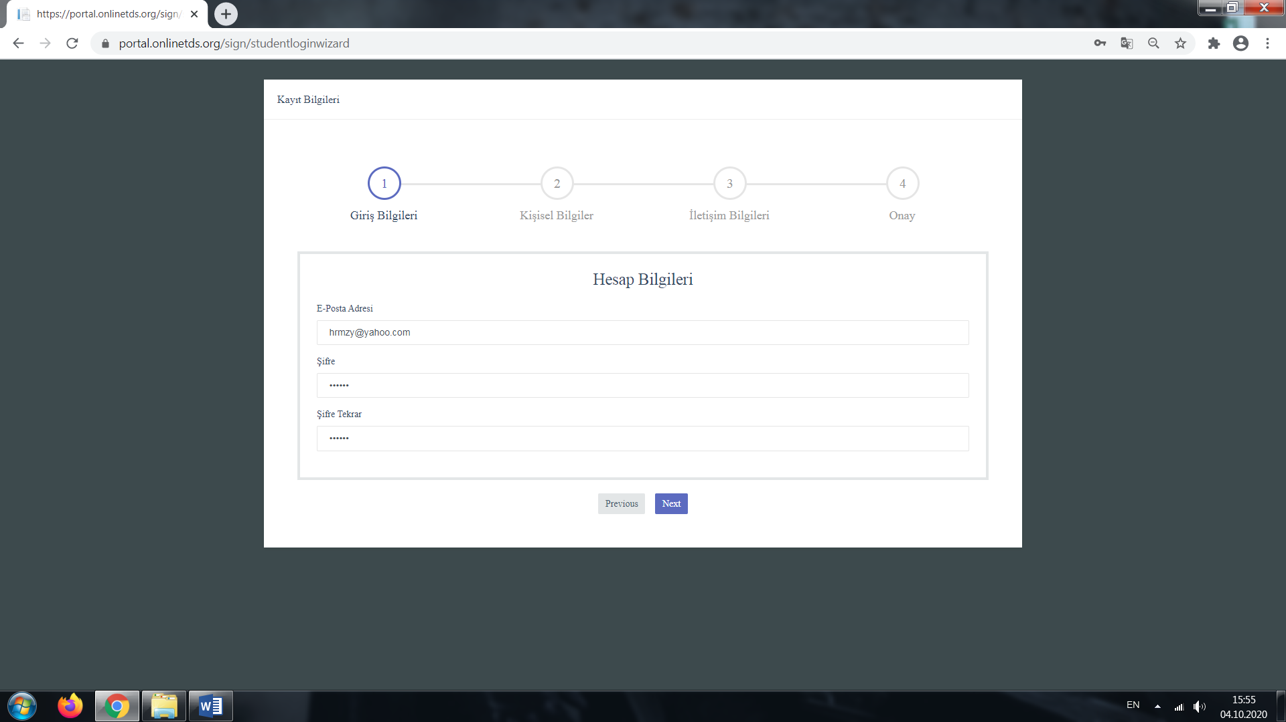

(1) Введите свою почту здесь
(2) Введите пароль здесь

(3) Для подтверждения введите пароль здесь еще раз

(4) После завершения нажмите здесь

(2) ПЕРСОНАЛЬНАЯ ИНФОРМАЦИЯ:
На этом этапе вы введете свои личные данные, чтобы зарегистрировать свою учетную запись в системе. Личные данные, которые вы введе, должны быть идентичны вашим официальным документам, таким как паспорт, национальные или международные удостоверения личности и аналогичные официальные документы.
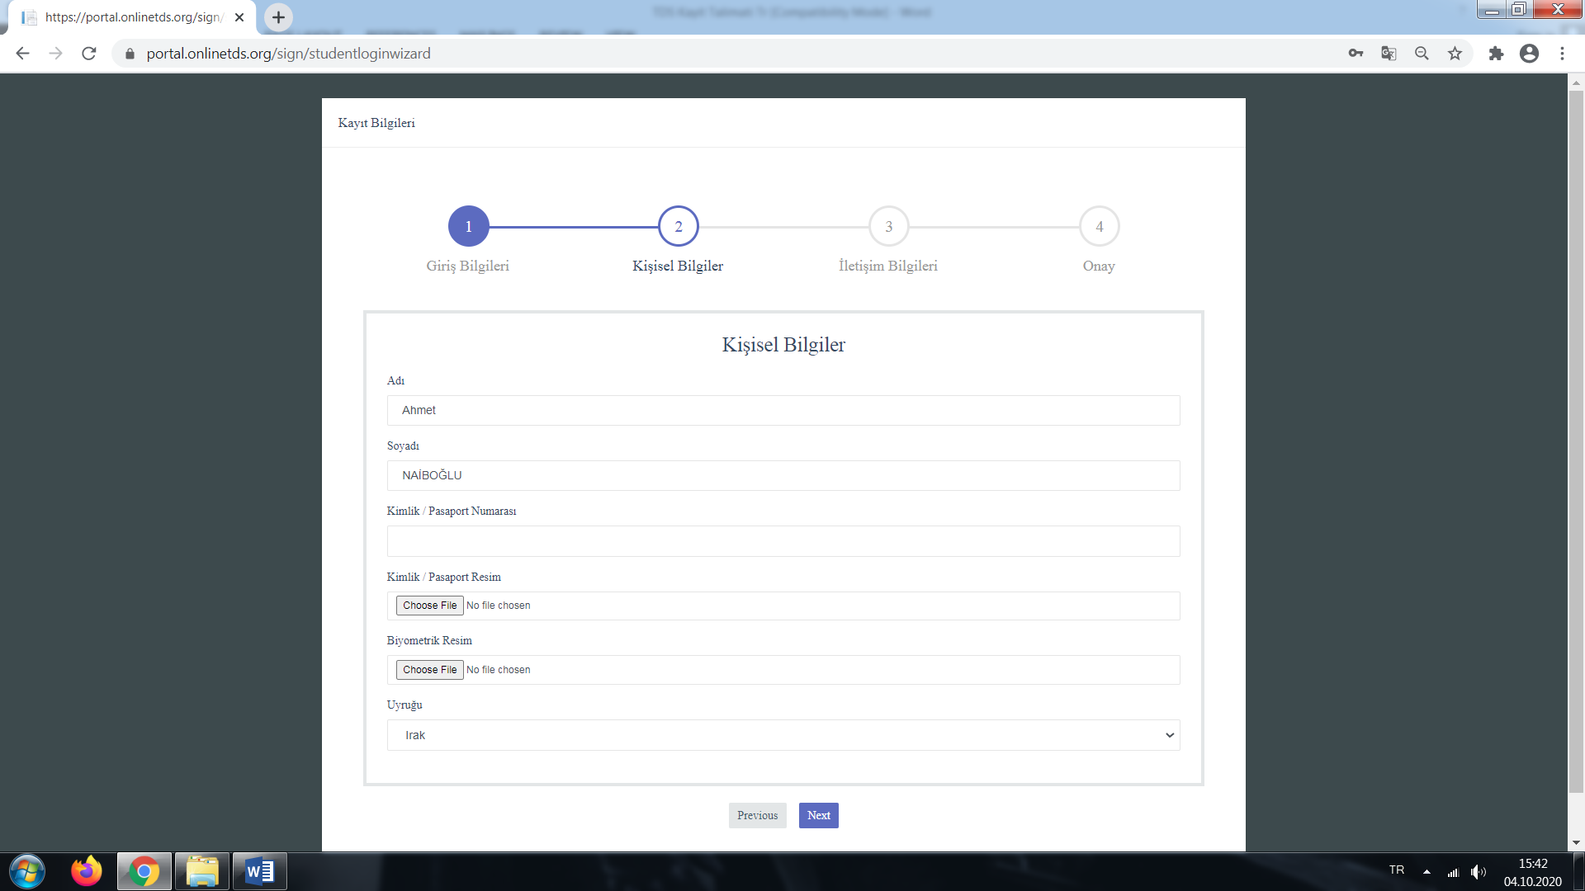
(1) Введите свое полное имя здесь

(2) Введите свою фамилию здесь

(3) Введите номер паспорта или ИИН здесь
(4) Загрузите копию паспорта или удостоверения личности с компьютера сюда

(5) Загрузите свою фотографию с компьютера сюда

(6) Выберите свою национальность здесь
(7) После завершения нажмите здесь
(3) КОНТАКТНАЯ ИНФОРМАЦИЯ:
Введите контактную информацию в соответствующие поля.
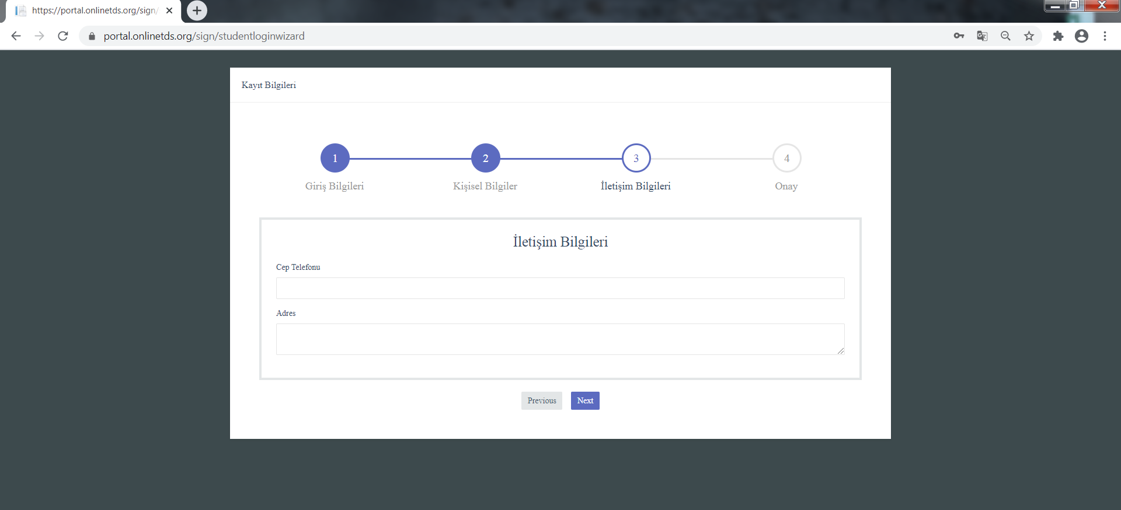

(1) Введите номер телефона здесь

(2) Введите адрес места жительства здесь

(3) После завершения нажмите здесь

(4) ПОДТВЕРЖДЕНИЕ:
Чтобы пройти регистрацию в системе TDS® Exam System, необходимо принять «Условия использования и Политику конфиденциальности», нажав на поле ниже.
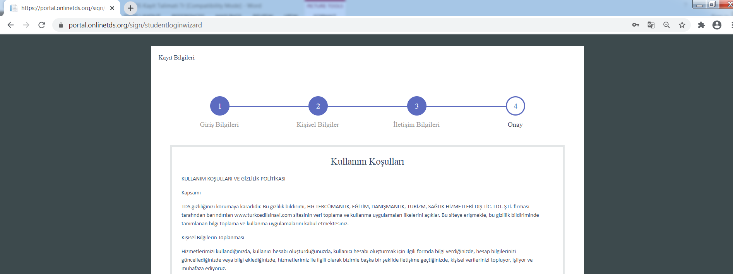

(1) Подтвердите здесь

(2) После завершения нажмите здесь

АКТИВАЦИЯ ЭЛЕКТРОННОЙ ПОЧТЫ:
В завершении щелкните по ссылке активации, отправленную на зарегистрированную электронную почту. Когда ваша учетная запись будет проверена системой, вы сможете войти в свою учетную запись, используя те же адрес электронной почты и пароль, что и при регистрации.

